and_inv_gate详细设计方案

AND_INV_GATE简介：
and_inv_gate，即与非门，与非门是与门和非门的结合，先进行与运算，再进行非运算。与运算输入要求有两个，如果输入都用0和1表示的话，那么与运算的结果就是这两个数的乘积。如1和1（两端都有信号），则输出为0；1和0，则输出为1；0和0，这输出为1。与非门的结果就是对两个输入信号先进行与运算，再对此与运算结果进行非运算的结果。简单说，与非与非，就是先与后非。
与非门真值表：有0出1，全1出0。
电工学里一种基本逻辑电路，是与门和非门的叠加，有两个输入和一个输出，真值表为：
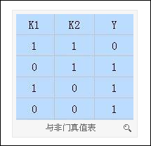
电路及其逻辑符号如下：
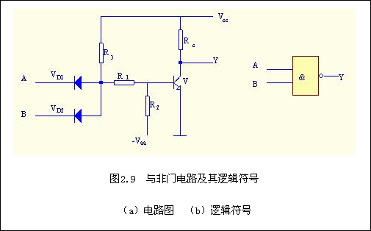

AND_INV_GATE规格：
二输入与非门是最基本的数字电路单元。

Verilog HDL源代码
Verilog HDL代码为：

/************************Copyright (c)*****************************
** @ Dongdong Studio
**
**---------------------------------------File Info-----------------
** File name: and_inv_gate
** Last modified Date: 2011-11-06
** Last Version: 1.0
** Descriptions: and_inv_gate
**-----------------------------------------------------------------
** Created by: dongdong
** Created date: 2011-11-06
** Version: 1.0
** Descriptions: The original version
**
*******************************************************************/
module and_inv_gate (
//input
input a ,
input b ,
//output
output wire y
);

/*******************************************************************
** Main Program
**
*******************************************************************/

assign y = ~ ( a & b );

endmodule

//end of RTL code

实验
可以使用拨码开关的两个按钮来模拟A和B，然后使用一个LED模拟输出Y，只有A和B有0（低电平）时候，LED就能点亮，如果A和B为全1则LED熄灭（有0出1，全1出0）。

说明：

A对应KEY1；
B对应KEY2；

日积月累
思考四输入与非门电路。

综合出的电路
and_inv_gate代码综合出的电路如下：
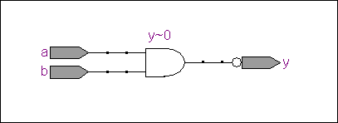
2010-11-06 (C) DongDong Stduio

